Театральный уголок
«Маленький актер»

(Из опыта работы)

Подготовила:

Педагог: высшей
квалификационной категории
Первухина Л.В.

Барабинск 2019г

В детстве что?
Кружись и падай,
На одной скачи ноге
Сам себя смеши и радуй
В голубом дождевике…
Доставляй себе веселья
Из всего, из рук и ног
Из болезни, из безделья,
Из бумаги, и чулок…
А.Кушнер.
Вся жизнь детей насыщена игрой. Каждый ребенок хочет сыграть свою роль. И театр поможет научить ребенка играть, брать на себя роль и действовать, вместе с тем помогая ему приобретать жизненный опыт. Но чтобы этого достичь- необходимо создать условия для развития творческой активности детей в театрализованной деятельности.
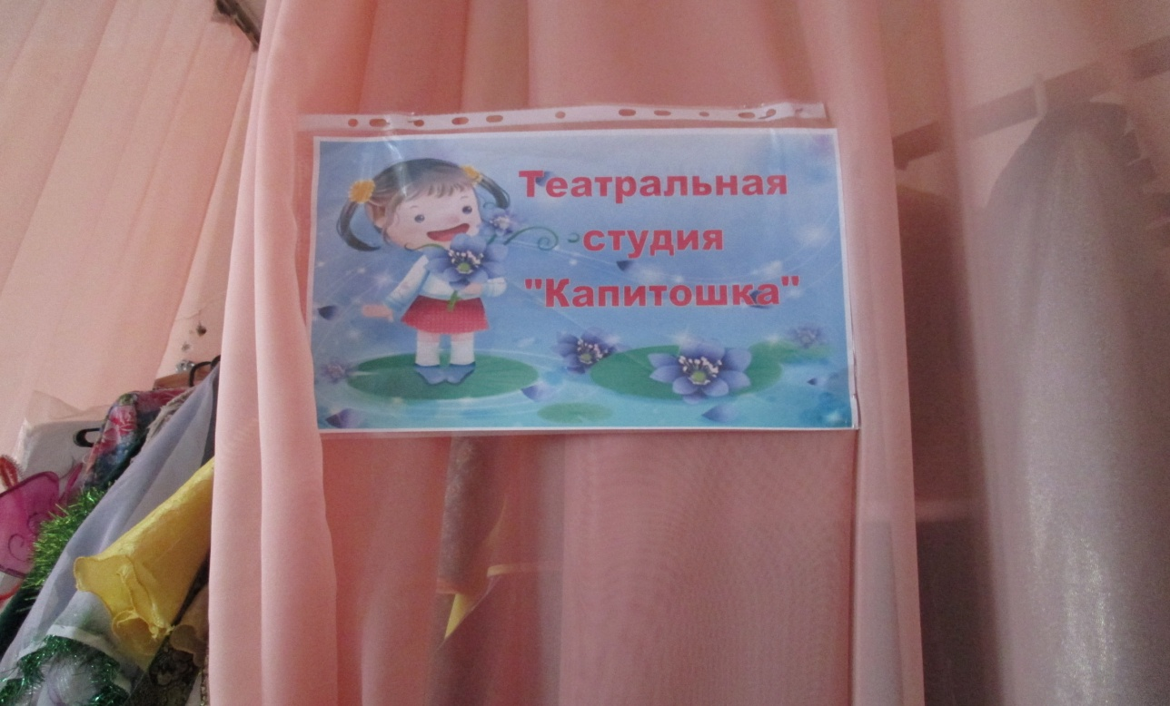
Театрализованная деятельность у детей формируется постепенно. Задача воспитателя создать условия для её проявления и развития. Поэтому в группе моё внимание было направлено на обогащение предметно-развивающей среды. Я три года занимаюсь с детьми в театрализованном уголке, инсценируя сказки, ставя спектакли. Детям очень интересно, и я осталась довольна результатами своей работы. Дети учатся умению взаимодействовать с другими детьми, играть дружно, не ссориться, исполнять различные роли по очереди (как отрицательные, так и положительные), договариваться, устанавливать ролевые отношения, владеть элементарными способами разрешения конфликтных ситуаций в процессе театрализованной игры. В уголке театрализованной деятельности находятся различные виды театров: фланелеграф, пальчиковый, би-ба-бо, куклы на гапите.
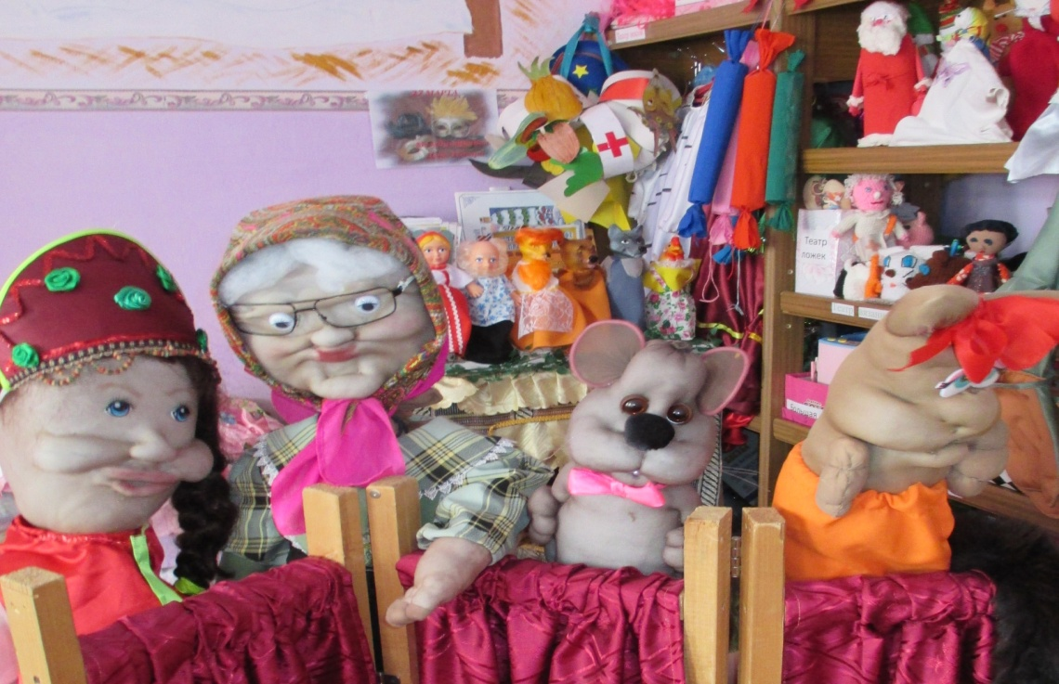
костюмированный театр или ролевой, театр живой куклы, настольный: театр конусов, магнитный. Любимым театром детей является настольный театр. Он прост и доступен, не требует определённых умений, дети сами действуют с игрушками - персонажами, повторяют запомнившиеся фразы. Пальчиковый театр. Ребёнок надевает куклу на пальцы, и сам действует за персонажа, при этом развивается мелкая моторика, активизируется словарь ребенка, совершенствуется звуковая культура его речи, воображение, ребенок учится передавать настроение и характер персонажа. Используется театр живой руки, с любимыми персонажами мультфильмов. Дети очень любят театр бибабо. Во время представления дети имеют возможность напрямую общаться с персонажами, участвуют непосредственно в действии спектакля. Куклы на гапите сделанные совместно с родителями доставляют детям большое удовольствие. Детьми была показана сказка «Репка», на одном из конкурсов, а так же для детей младшей группы.
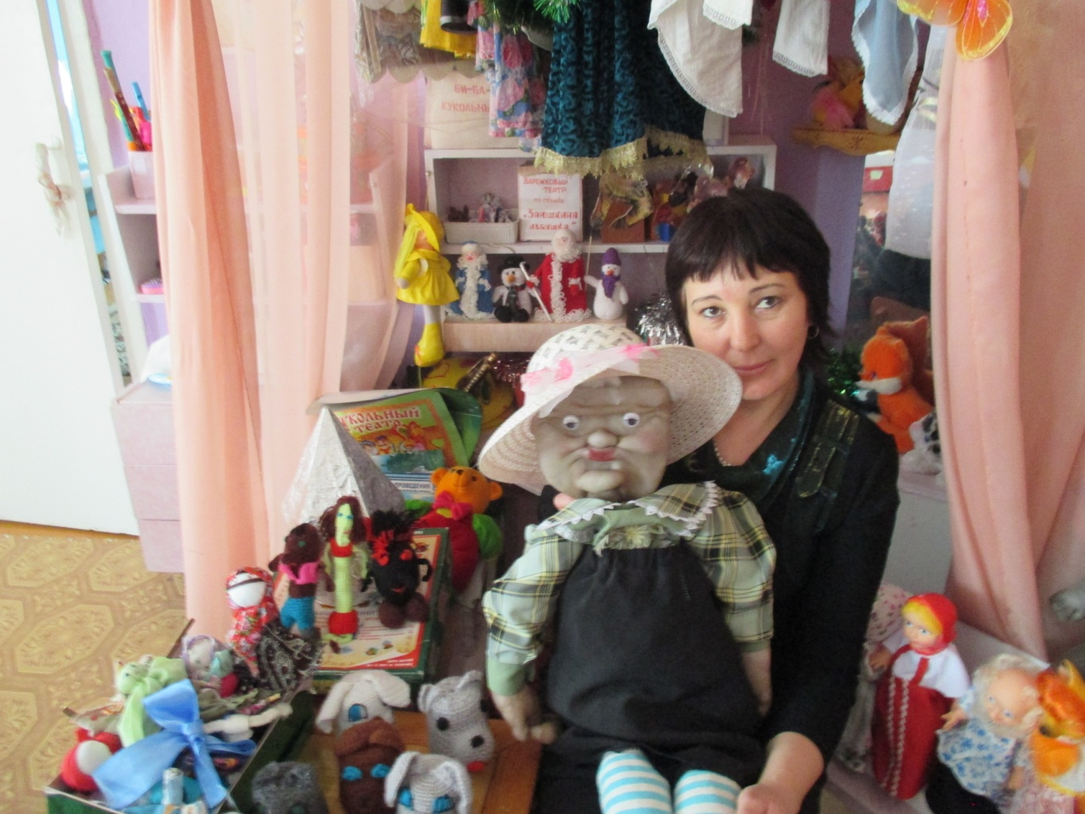
Какой же показ сказки без ширмы, которую с огромной любовью сделали своими руками для детей родители! Ну, а дети добавили некоторые детали оформления ширмы. И конечно же уголок ряженья, где находятся театральные костюмы – верные помощники педагога в работе с детьми, ведь непосредственную образовательную деятельность в дошкольном учреждении невозможно представить без сюрпризных моментов, игровых ситуаций. Театральный костюм превратит любую непосредственную образовательную деятельность в сказку. В уголке имеется подборка литературного материала: стихи, потешки, сказки и др. соответствующие возрасту детей. Для самостоятельной театральной деятельности подобраны (сюжетно-ролевые игры «Театр», а для сюжетно - ролевой игры «Шофёр» имеются элементы костюма. Очень любят дети показывать танцевальные импровизации «Танец цветов», исполненный девочками на Новый год по сказке «Золушка». Большое разнообразие шляп, масок, сделанные детьми данного возраста.
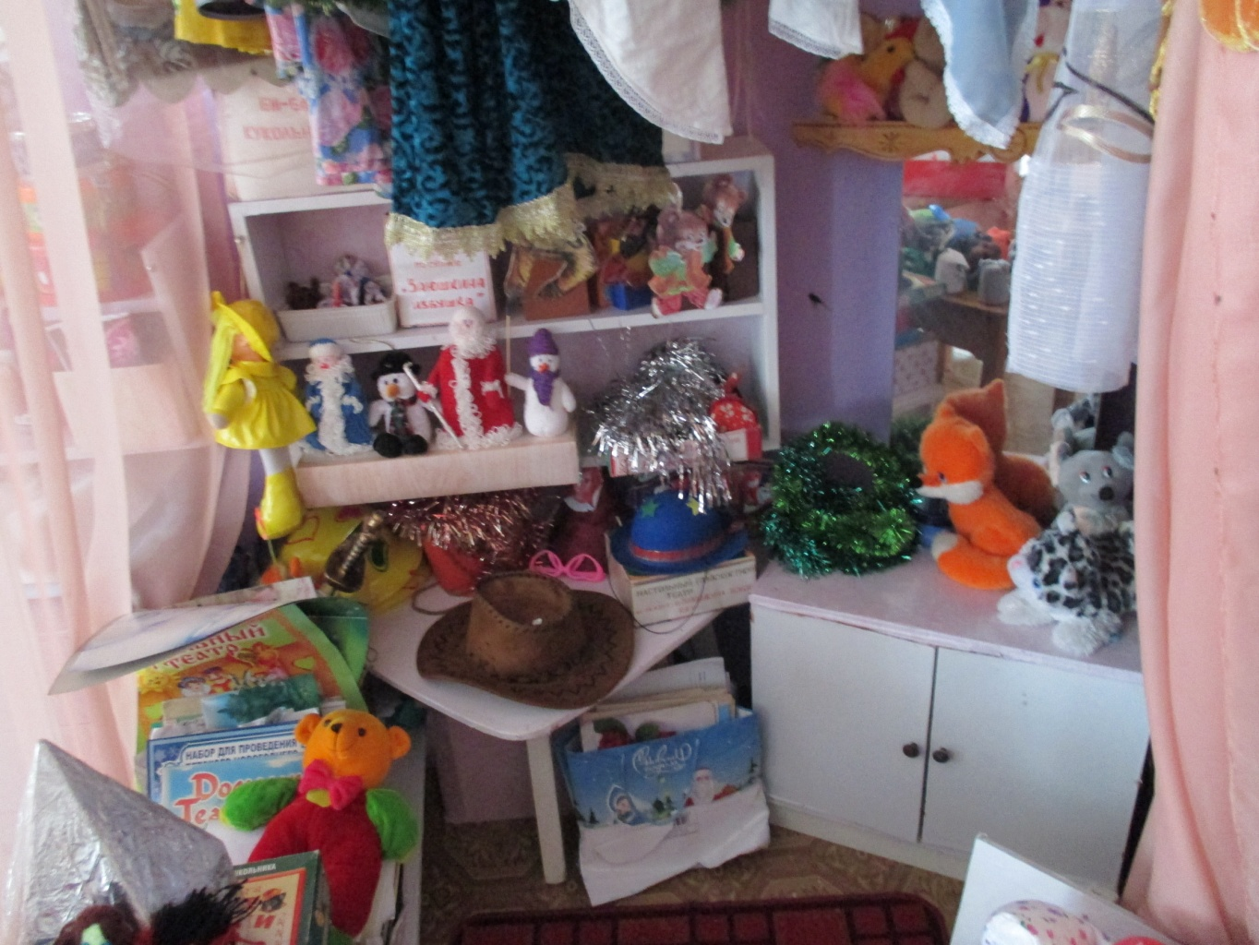

На этом моя работа не останавливается. Вместе с детьми участвуем в конкурсах различного уровня: районных, областных, всероссийских.
Районный конкурс «Петрушкины забавы».
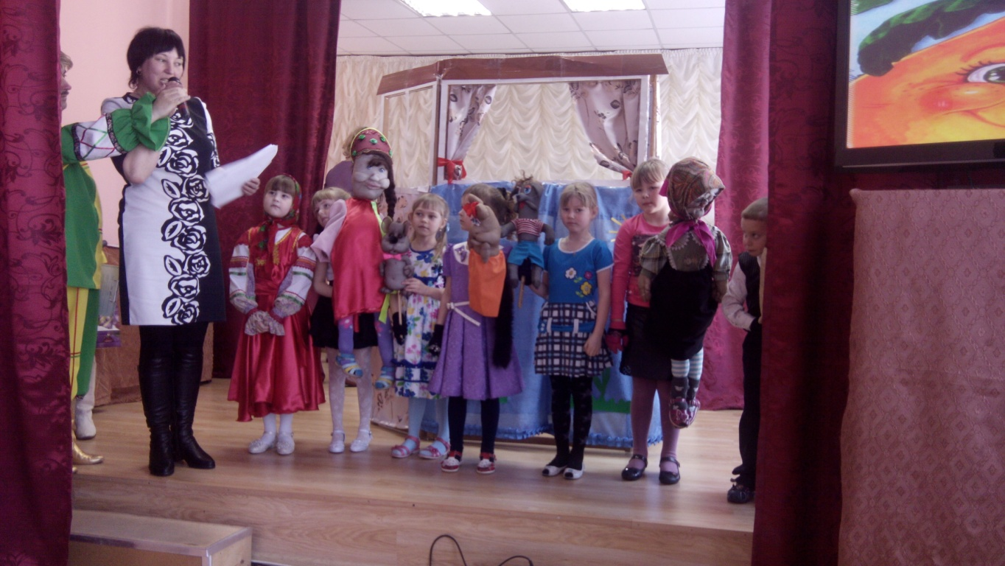
Литература:
1.Т.Н. Доронова «Играем в театр», М.-2005,
2.Л.В. Куцакова «Воспитание ребенка – дошкольника», М.- 2003,
3.А.Е. Антипина «Театрализованная деятельность в детском саду», М.2003г.
4.Н.Д. Сорокина «Играем в кукольный театр», М. – 2006,
5.Т.И. Петрова «Театрализованные игры в детском саду», М. – 2000.
6.Л.В. Артемова. Театрализованные игры дошкольников. М., 1991
7.Э.Т.Чурилова. Методика и организация театральной деятельности дошкольников и младших школьников.- М.,2001
8.В.Ф.Рындин. Как создается художественное оформление спектакля.- М.,1962,
9. Л.С.Фурмина. Возможность творческих проявлений старших дошкольников в театрализованных играх: Монография / Под. ред. Н.А.Ветлучиной. М., 1972,
10.А.Д.Понсов. Конструкции и технология изготовления театральных декораций.- М.,1988,

